MEDIENINFORMATION

Würth Elektronik gründet dänische Tochtergesellschaft
Stärkung der skandinavischen Präsenz
Waldenburg, 13. Dezember 2023 – Mit der Gründung von Würth Elektronik Danmark A/S haben die Kunden aus Dänemark, Grönland und von den Färöerinseln jetzt eine direkte Ansprechpartnerin bzw. einen Ansprechpartner für ihren Bedarf an elektronischen und elektromechanischen Bauelementen. Bisher wurden diese Märkte von der schwedischen Niederlassung mitbetreut.
Die Würth Elektronik Danmark A/S hat ihren Sitz im Norden von Aarhus. Um die dänische Elektronikindustrie noch besser zu unterstützen, wird dort ein Team unter der Leitung von Geschäftsführer Ole Sanggaard Knudsen, Finance Managerin Gunhild Nors und Office Managerin Claire Boelstoft aufgebaut.
„Wir danken unseren Kolleginnen und Kollegen in Deutschland und Schweden für die Unterstützung bei der Gründung unserer Gesellschaft“, sagt Knudsen. „Dass wir diesen Schritt gehen können, verdanken wir dem Vertrauen, das uns unsere dänischen Kunden entgegenbringen. Würth Elektronik ist hier als Marke und jetzt auch als Unternehmen etabliert.“
Die Adresse der jüngsten Tochtergesellschaft in Dänemark:

Würth Elektronik Danmark A/S
Agro Food Park 26
8200 Aarhus N

Verfügbares Bildmaterial
Folgendes Bildmaterial steht druckfähig im Internet zum Download bereit: https://kk.htcm.de/press-releases/wuerth/

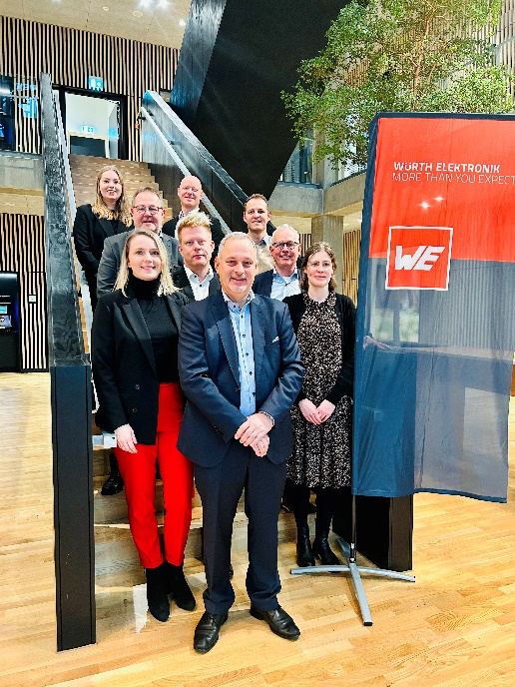
Neue Tochtergesellschaft betreut Dänemark, Grönland und die Färöerinseln.
Geschäftsführer Ole Sanggaard Knudsen (vorne Mitte) mit seinem Team (von oben links):
Marie Klausen, IDM, Jesper Ankerstjerne Boje, Area Sales Manager, Hans-Christian Elgaard, Area Sales Manager, Marius Bauer, IDM, Kenn Marcussen, Area Sales Manager, Bo Christensen, Sales Manager,
Claire Boelstoft, Office Manager, Ole Sanggaard Knudsen, General Manager, Gunhild Nors, Finance Manager.

Bildquelle: Würth Elektronik

Sitz von Würth Elektronik Danmark A/S im Norden von Aarhus.
Bildquelle: Würth Elektronik

Über die Würth Elektronik eiSos Gruppe
Die Würth Elektronik eiSos Gruppe ist Hersteller elektronischer und elektromechanischer Bauelemente für die Elektronikindustrie und Technologie-Enabler für zukunftsweisende Elektroniklösungen. Würth Elektronik eiSos ist einer der größten europäischen Hersteller von passiven Bauteilen und in 50 Ländern aktiv. Fertigungsstandorte in Europa, Asien und Nordamerika versorgen die weltweit wachsende Kundenzahl.
Das Produktprogramm umfasst EMV-Komponenten, Induktivitäten, Übertrager, HF-Bauteile, Varistoren, Kondensatoren, Widerstände, Quarze, Oszillatoren, Power Module, Wireless Power Transfer, LEDs, Sensoren, Funkmodule, Steckverbinder, Stromversorgungselemente, Schalter, Taster, Verbindungstechnik, Sicherungshalter sowie Lösungen zur drahtlosen Datenübertragung.
Die Verfügbarkeit ab Lager aller Katalogbauteile ohne Mindestbestellmenge, kostenlose Muster und umfangreicher Support durch technische Vertriebsmitarbeitende und Auswahltools prägen die einzigartige Service-Orientierung des Unternehmens.
Würth Elektronik ist Teil der Würth-Gruppe, dem Weltmarktführer in der Entwicklung, der Herstellung und dem Vertrieb von Montage- und Befestigungsmaterial, und beschäftigt 8 200 Mitarbeitende. Im Jahr 2022 erwirtschaftete die Würth Elektronik Gruppe einen Umsatz von 1,33 Milliarden Euro.
Würth Elektronik: more than you expect!
Weitere Informationen unter www.we-online.com

Weitere Informationen:  Würth Elektronik eiSos GmbH & Co. KG  Sarah Hurst  Clarita-Bernhard-Straße 9  81249 München  Telefon: +49 7942 945-5186  E-Mail: sarah.hurst@we-online.de  www.we-online.com | Pressekontakt:  HighTech communications GmbH  Brigitte Basilio  Brunhamstraße 21  81249 München  Telefon: +49 89 500778-20  E-Mail: b.basilio@htcm.de  www.htcm.de

